**ДОКУМЕНТАЦИЯ НА ПРОЕКТ**

**Car Dealership**

**АВТОР:**

**Ангел Христов**

**МОДУЛ VII „РАЗРАБОТКА НА СОФТУЕР“ (РС)**

**ЗА 11 КЛАС**

**ПО НП „ОБУЧЕНИЕ ЗА ИТ КАРИЕРА“, ЦЕНТЪР ПЛОВДИВ**

**Място на провеждане на обучението:**

**ППМГ „Гео Милев“, гр. Стара Загора**

**РЕЗЮМЕ НА ПРОЕКТА**

Целта ми е да създам приложение, което да обслужва автокъща. То е с конзолен интерфейс, чрез който да се осъществява, премахване на автомобили, добавяне и промяна на двигатели, промяна на цената им и др.

Създал съм локална база данни CarDatabase, като за целта използвах приложение SQL Server Management Studio, а за кодовата част Visual Studio. Моята база се състои от следните таблици:

* **Car_Price** – съдържа полета: Id на колата, Id на двигателя и цената;
* **Car_Engine** – съдържа полета: Id на двигателя, кубатура на двигателя, мощност на двигателя и горивото на автомобила;
* **Cars** – таблица с Id на автомобилите, марка и модел на автомобила;

Таблиците са свързани в релации по следния начин:

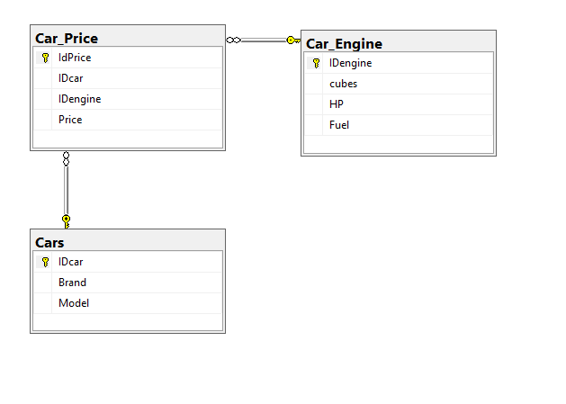

Създадената база използвам в реализацията на CRUD приложение без ORM в проект на Visual Studio, с език за програмиране C#.

Структурата на проекта е следната:

* Съдържа следната трислойна архитектура:
  + Слой за данни;
  + Бизнес слой;
  + Презентационен слой;

Посочената архитектура е реализирана чрез класове, поместени в следните папки:

* Папка **Common** – реализира общ (споделен) слой, който работи с всички останали. Тя съдържа следните класове:
  + **Car_Engine.cs** - клас, който визуализира в проекта таблица Car_Engine от базата данни;
  + **Car_Price.cs** – клас, който визуализира в проекта таблица Car_Price от базата данни;
  + **Cars.cs** - клас, който визуализира в проекта таблица cars от базата данни;
  + **Car_Elements.cs** – клас, който свързва елементите на автомобила;
* Папка **Data** – реализира слоя за данни и включва следните класове:
  + **Database.cs** – статичен клас за връзка с базата данни;
  + **Car_EnginesData.cs** – клас, който изпълнява заявки към БД свързани с таблица Car_Engines;
  + **Car_PriceData.cs** – клас, който ще изпълнява заявки към БД свързани с таблица Car_Price;
  + **CarData.cs** – клас, който изпълнява заявки към БД свързани с таблица Cars;
* Папка **Pressentation** – реализира презентационен слой и включва следните класове:
  + **DisplayCar** – клас, в който се реализира конзолно управление на автомобилите (добавяне, актуализиране, изтриване, достъп);
  + **DisplayCarPrice.cs** – клас, в който се реализира конзолно управление на двигателите (добавяне, актуализиране, изтриване, достъп);
  + **DisplayCarPrice.cs** – клас, в който се реализира конзолно управление на цената на автомобилите (добавяне, актуализиране и достъп);
* **Program.cs** – Място, в което създавам интерфейс, като комбинирам създадените интерфейси в папка Presentation.

Създадох приложение с лесен конзолен интерфейс, чрез което да могат да се реализират основните функции: добавяне на aвтомобили, двигатели, цена на автомобилите, както и комбинация между компонентите със съответните цени.